SỞ GD &ĐT BẮC GIANG  CỤM THPT HUYỆN SƠN ĐỘNG  ĐỀ CHÍNH THỨC  Mã đề thi: 101 | ĐỀ THI CHỌN HỌC SINH GIỎI CẤP CƠ SỞ  NĂM HỌC 2023 - 2024  MÔN:VẬT LÝ KHỐI 10  Thời gian làm bài: 120 phút (không kể thời gian giao đề)

I. Phần trắc nghiệm ( 14 điểm )
Câu 1: Một vật có khối lượng m = 5,0 kg được treo bằng ba dây như hình vẽ.
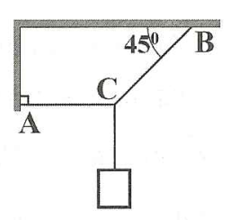
Lấy g = 9,8 m/s². Độ lớn của dây AC và dây BC lần lượt là T₁ và T₂. Giá trị của (T₁ + T₂) gần giá trị nào nhất sau đây?
A. 135 N. B. 119 N. C. 156 N. D. 94 N.
Câu 2: Một chất điểm khổi lượng m = 100 g được treo trong mặt phẳng thẳng đứng nhờ hai dây như hình vẽ.
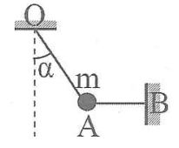
Dây OA hợp phương thẳng đứng góc (sao cho ), dây AB có phương nằm ngang. Gia tốc trọng trường lấy bằng g = 10 m/s². Lực căng của sợi dây OA và AB lần lượt là T₁ và T₂. Giá trị (T₁ – T₂) bằng
A. 0,75 N. B. 0,5 N. C. 1,25 N. D. 2 N.
Câu 3: Trong mặt phẳng có bốn lực đồng quy trong hình vẽ.
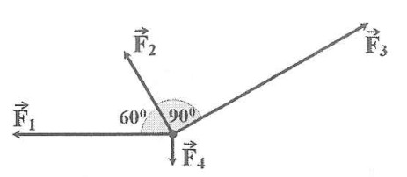
Biết F₁ = 5 N, F₂ = 3 N, F₃ = 7 N, F₄ = 1 N. Vectơ hợp lực sau bốn lực trên có hướng hợp với một góc
A. và nằm giữa và B. và nằm giữa và
C. và nằm giữa và D. và nằm giữa và
Câu 4: Một vật chịu tác dụng của hai lực đồng quy như hình vẽ.

Hợp lực của hai lực có độ lớn là 18N. Khi lực có độ lớn cực đại thì giá trị của là
A. 0N B. N C. N D. N
Câu 5: Hai xe coi là chuyển động thẳng đều từ A đến B cách nhau 60km. Xe 1 có vận tốc 15km/h và chạy liên tục không nghỉ. Xe 2 khởi hành sớm hơn xe 1 một giờ nhưng dọc đường phải dừng lại nghỉ hai giờ. Hỏi xe 2 phải có vận tốc bằng bao nhiêu để đến B cùng lúc với xe 1:
A. 15km/h B. 25km/h. C. 20km/h D. 10km/h
Câu 6: Một ô tô chuyển động từ Đông sang Tây, lực cản tác dụng lên ô tô có hướng:
A. từ Đông sang Tây B. từ Tây sang Đông
C. từ Bắc đến Nam D. từ Nam đến Bắc
Câu 7: Khối gỗ hình hộp hình chữ nhật có tiết diện thẳng là hình chữ nhật ABCD vơi AB = 20 cm, AD = 10 cm đặt trên mặt phẳng nghiêng góc như hình vẽ.
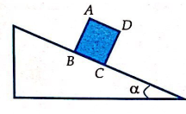
Giả thiết ma sát đủ lớn để không xảy ra sự trượt. Góc lớn nhất để khối hộp không bị lật là
A. 63,4°. B. 30°. C. 60°. D. 26,6°.
Câu 8: Một đoàn tàu đang chạy với vận tốc 72km/h thì hãm phanh xe chuyển động chậm dần đều sau 5s thì dừng hẳn. Quãng đường mà tàu đi được từ lúc bắt đầu hãm phanh đến lúc dừng lại là
A. 18 m. B. 50 m. C. 14,4 m. D. 4 m.
Câu 9: Vật nặng 20 kg được giữ vào tường nhờ dây treo AC và thanh rất nhẹ AB, như hình vẽ.
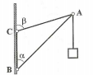
Cho α = 45° và β = 60°. Độ lớn lực căng của dây AC là F_{C} và độ lớn lực đàn hồi của thanh AB là F_{B}. Lấy g = 10 m/s². Giá trị của (F_{B} + F_{C}) gần giá trị nào nhất sau đây?
A. 1328 N B. 1232 N C. 1362 N D. 1800 N
Câu 10: Một máy bay bay theo phương ngang ở độ cao so với mặt đất với vận tốc , để bom rơi trúng mục tiêu ở mặt đất thì người phi công phải thả bom cách mục tiêu theo phương ngang là: (Lấy
A. . B. . C. . D. .
Câu 11: Lực cản của chất lưu tác dụng lên vật phụ thuộc vào yếu tố nào?
A. chỉ phụ thuộc vào tốc độ của vật B. chỉ phụ thuộc vào hình dạng của vật
C. phụ thuộc vào hình dạng và tốc độ của vật D. không phụ thuộc vào tốc độ của vật.
Câu 12: Một người xuất phát từ A tới bờ sông để lấy nước rồi từ đó mang nước đến B, A cách bờ sông một khoảng AM = 60m; B cách bờ sông một khoảng BN = 300m. Khúc sông MN dài 480m và coi là thẳng. Từ A và B tới bất kì điểm nào của bờ sông MN đều có thể đi theo các đường thẳng (hình vẽ). Hỏi muốn quãng đường cần đi là ngắn nhất thì người đó phải đi theo con đường như thế nào và tính chiều dài quãng đường ấy? Nếu người ấy chạy với vận tốc v = 6m/s thì thời gian phải chạy hết bao nhiêu?
A
B
M
N
A. 80s B. 150s C. 120s D. 100s
Câu 13: Hình bên là đồ thị độ dịch chuyển – thời gian của một vật chuyển động. Tốc độ trung bình của vật trong khoảng thời gian từ 0 đến 4 s là :
A. 5 m/s B. 10 m/s. C. 15m/s. D. 8 m/s.
Câu 14: Một người đang đứng ở A cách đường quốc lộ BC một đoạn d = 40 m, nhìn thấy một xe buýt ở B cách anh ta a = 200 m , đang chạy về phía C với vận tốc v = 36 km/h. Hỏi muốn gặp được xe buýt người đó phải chạy với vận tốc nhỏ nhất là bao nhiêu và theo hướng nào ? Với vận tốc đó , người ấy sẽ gặp được xe sau bao lâu
A. 9,7s. B. 4,08 s. C. 10,2 s. D. 20,4 s.
Câu 15: Trong chuyển động thẳng biến đổi đều, vectơ gia tốc tức thời có đặc điểm
A. hướng thay đổi, độ lớn thay đổi B. hướng không đổi, độ lớn thay đổi.
C. hướng không đổi, độ lớn không đổi. D. hướng thay đổi, độ lớn không đổi.
Câu 16: Một vật có khối lượng m = 2 kg đặt trên bàn nhẵn nằm ngang chịu tác dụng của hai lực là và ngược chiều nhau theo phương ngang, bỏ qua ma sát. Gia tốc của vật thu được là
A. 1m/s² hướng theo F₂. B. 2m/s² hướng theo F₁.
C. 2m/s² hướng theo F₂. D. 1m/s² hướng theo F₁.
Câu 17: Một vật M được treo bởi các dợi dây trong các hình sau đây. Trường hợp nào sợi dây chịu lực căng lớn nhất?
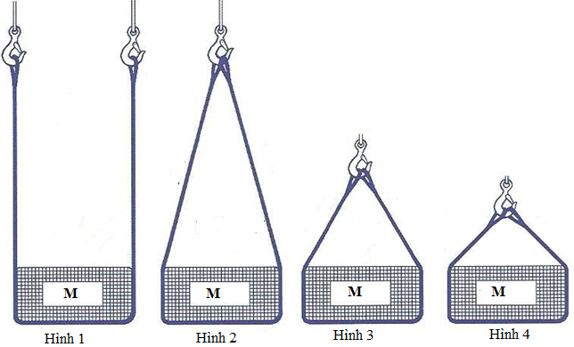
A. Hình 3 B. Hình 2 C. Hình 4 D. Hình 1
Câu 18: Trong chuyển động thẳng đều véc tơ vận tốc tức thời và véc tơ vận tốc trung bình trong khoảng thời gian bất kỳ có
A. Cùng phương, ngược chiều và độ lớn không bằng nhau
B. Cùng phương, ngược chiều và độ lớn không bằng nhau
C. Cùng phương, cùng chiều và độ lớn không bằng nhau
D. Cùng phương, cùng chiều và độ lớn bằng nhau.
Câu 19: Đại lượng đặc trưng cho mức quán tính của một vật là
A. khối lượng. B. trọng lương. C. vận tốc. D. lực.
Câu 20: Một cái thước AB dài được treo bằng một sợi dây gần sát tường thẳng đứng. Mép dưới B của thước phải cách lỗ sáng O trên tường (nằm trên đường thẳng đứng với thước) khoảng h là bao nhiêu để khi thước rơi, thước che khuất lỗ sáng trong thời gian 0,1 s. Lấy g = 10 m/s².
A. 1,2578m B. 1,6875m C. 1,0125m D. 2,0235m
Câu 21: Một chất điểm chuyển động trên một đường thẳng. Đồ thị độ dịch chuyển theo thời gian của chất điểm được mô tả trên hình vẽ. Vận tốc trung bình của chất điểm trong khoảng thời gian từ 0,5s đến 4,5s là:
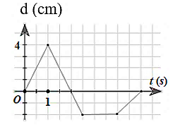
A. - 0,75 cm/s. B. - 2,25 cm/s. C. 2,25 cm/s. D. 0,75 cm/s.
Câu 22: Đồ thị vận tốc – thời gian của một chất điểm chuyển động trên trục Ox được cho như hình vẽ.
t(s)
O
v(km/h)
7
30
Tốc độ trung bình của chuyển động trong khoảng thời gian từ 0 s đến 7 s.
A. 22 km/h. B. 60 km/h. C. 55 km/h. D. 21,42 km/h.
Câu 23: Hình dưới là đồ thị độ dịch chuyển - thời gian của hai vật chuyển động thẳng cùng hướng. 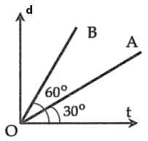
Tỉ lệ vận tốc v_{A}: v_{B} là
A. 1: 2. B. . C. 2: 1. D. .
Câu 24: Để xác định gia tốc của một chuyển động thẳng biến đổi đều, một học sinh đã sử dụng đồng hồ bấm giờ và thước mét để xác định thời gian t và đo quãng đường , sau đó xác định bằng công thức . Kết quả cho thấy . Gia tốc bằng:
A. m/s² B. m/s²
C. m/s² D. m/s²
Câu 25: Biển báo  mang ý nghĩa:
A. Nơi nguy hiểm về điện B. Cảnh báo tia laser
C. Cẩn thận sét đánh D. Lưu ý cẩn thận
Câu 26: Sau khi đưa ra một dự đoán khoa học thì người ta phải
A. xác định vấn đề nghiên cứu. B. tiếp tục đưa ra dự đoán mới.
C. làm thí nghiệm để kiểm tra. D. kết luận.
Câu 27: Một vật đang chuyển động dọc theo chiều dương của trục Ox thì một lực không đổi có phương song song với trục Ox, tác dụng vào vật trong khoảng thời gian 0,6s làm vận tốc của nó thay đổi từ 8 cm/s đến 5 cm/s. Tiếp đó, tăng độ lớn của lực lên gấp đôi trong khoảng thời gian 2s nhưng vẫn giữ nguyên hướng của lực. Vận tốc của vật tại thời điểm cuối bằng
A. -17 cm/s. B. -15 cm/s. C. 17 cm/s. D. 15 cm/s.
Câu 28: Thành tựu nghiên cứu nào sau đây của Vật lí được coi là có vai trò quan trọng trong việc mở đầu cho cuộc cách mạng công nghệ lần thứ hai?
A. Nghiên cứu về cảm ứng điện từ. B. Nghiên cứu về nhiệt động lực học.
C. Nghiên cứu về thuyết tương đối D. Nghiên cứu về lực vạn vật hấp dẫn.
Câu 29: Hãy chỉ ra kết luận sai. Lực là nguyên nhân làm cho
A. hướng chuyển động của vật thay đổi. B. hình dạng của vật thay đổi.
C. độ lớn vận tốc của vật thay đổi. D. vật chuyển động.
Câu 30: Một lực có độ lớn 1,0 N tác dụng vào một vật có khối lượng 2,0 kg lúc đầu đứng yên, trong khoảng thời gian 2,0 s. Quãng đường mà vật đi được trong khoảng thời gian đó là
A. 2,0 m. B. 4,0m. C. 0,5 m. D. 1,0 m.
Câu 31: Cho các dữ kiện sau.
1. Thí nghiệm kiểm tra dự đoán
2. Đưa ra dự đoán
3. Kết luận
4. Quan sát thu thập thông tin
5. Xác định vấn đề cần nghiên cứu
Sắp xếp lại đúng các bước tiến hành của phương pháp thực nghiệm.
A. 5 – 2 – 1 – 4 – 3 B. 1 – 2 – 3 – 4 – 5. C. 2 – 1 – 5 – 4 – 3. D. 5 – 4 – 2 – 1 – 3
Câu 32: Lực có độ lớn F tác dụng lên một vật trong khoảng thời gian 2s làm tốc độ của nó thay đổi từ 0,8m/s đến 1 m/s. Biết lực đó có độ lớn không đổi và có phương luôn cùng phương với chuyển động. Nếu lực đó tác dụng lên vật trong khoảng thời gian 1,1 s thì tốc độ của vật thay đổi một lượng là
A. 0,22 m/s. B. 0,11 m/s. C. 0,24 m/s. D. 0,05 m/s.
Câu 33: Tại một nơi có gia tốc trọng trường g, một vật có khối lượng m rơi tự do từ độ cao h xuống mặt đất. Ngay trước khi chạm đất vật đạt vận tốc
A. v = mgh. B. 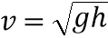. C. 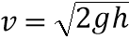 . D. v = 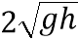 .
Câu 34: Một chất điểm khối lượng m = 500 g trượt trên mặt phẳng nằm ngang dưới tác dụng của lực kéo theo phương ngang. Cho hệ số ma sát là = 0,4; lấy g = 10m/s². Đồ thị vận tốc - thời gian của chất điểm như hình vẽ. Giá trị của lực kéo (tính theo đơn vị Niu tơn) trên mỗi giai đoạn OA, AB và BC lần lượt là
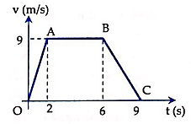
A. 2,25; 2; -1,5 B. 4,25; 0; 0,5. C. 2,25; 0; 0,5. D. 4,25; 2; 0,5.
Câu 35: Một vật chuyển động trên 3 đoạn đường liên tiếp bằng nhau trước khi dừng lại. Biết rằng thời gian chuyển động trên đoạn đường thứ 2 vật đi trong 1 giây. Thời gian vật đi đoạn đường thứ 3 gần nhất với giá trị nào sau đây.
A. 2,12s B. 2,41s C. 2,82s D. 2,53s
Câu 36: Kí hiệu AC hoặc dấu “~” mang ý nghĩa là
A. dòng điện xoay chiều. B. cực dương
C. dòng điện 1 chiều D. cực âm.
Câu 37: Treo một vật ở ngoài không khí vào lực kế, lực kế chỉ 2,1 N. Nhúng chìm vật đó vào nước thì số chỉ của lực kế giảm 0,2 N. Hỏi chất làm vật đó có trọng lượng riêng lớn gấp bao nhiêu lần trọng lượng riêng của nước. Biết trọng lượng riêng của nước là 10000 N/m³.
A. 6 lần B. 10 lần C. 10,5 lần D. 8 lần
Câu 38: Hai vật chuyển động với vận tốc không đổi trên hai đường thẳng vuông góc với nhau cho v₁ = 30m/s , v₂ = 20m/s. Tại thời điểm khoảng cách giữa hai vật nhỏ nhất thì vật một cách giao điểm của quỹ đạo đoạn S₁ = 500m, hỏi lúc đó vật hai cách giao điểm trên một đoạn S₂ là bao nhiêu?
A. 800 m B. 500 m C. 750 m D. 650 m
Câu 39: Gia tốc là một đại lượng:
A. đại số, đặc trưng cho sự biến thiên nhanh hay chậm của chuyển động.
B. vectơ, đặc trưng cho sự biến thiên nhanh hay chậm của vận tốc.
C. đại số, đặc trưng cho tính không đổi của vận tốc.
D. vectơ, đặc trưng cho sự biến thiên nhanh hay chậm của chuyển động.
Câu 40: Các giọt nước mưa rơi từ mái nhà xuống sau những khoảng thời gian bằng nhau. Giọt 1 chạm đất thì giọt 5 bắt đầu rơi. Biết mái nhà cao 16m. Lấy . Khoảng thời gian rơi giữa các giọt nước kế tiếp nhau bằng
A. 0,32 s. B. 0,45 s. C. 1,78 s. D. 0,4 s.
II. Phần tự luận ( 6 điểm )
Câu 41: Xét một người đi xe máy trên một đoạn đường thẳng. Tốc độ của xe máy tại mỗi thời điểm được ghi lại trong bảng dưới đây.
(s) | 0 | 5 | 10 | 15 | 20 | 25 | 30
(m/s) | 0 | 15 | 30 | 30 | 20 | 10 | 0
1) Vẽ đồ thị vận tốc – thời gian của xe máy.
2) Xác định gia tốc của xe máy trong 10 s đầu tiên và 15 s cuối cùng.
3) Từ đồ thị vận tốc – thời gian, tính quãng đường mà người này đã đi được sau 30 s kể từ lúc
bắt đầu chuyển động.

Câu 42: Một ngọn đèn khối lượng m = 2 kg được treo vào tường bởi dây BC và thanh AB. Thanh AB gắn vào tường bởi bản lề A. Khối lượng của thanh AB là M = 1 kg.Cho α = 30⁰. 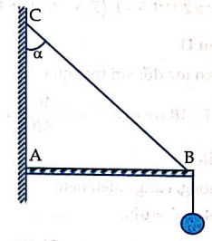

1) Tìm lực căng của dây BC và lực của tường tác dụng lên thanh AB
2) Nếu giả thiết thanh AB chỉ tựa vào tường ở A và lực căng dây BC như trên. Hỏi hệ số ma sát giữa AB với tường phải bằng bao nhiêu để nó cân bằng.

Câu 43: Hai vật nhỏ giống nhau đặt cách nhau d = 1,6 m trên mặt phẳng nghiêng, góc nghiêng so với phương ngang là α=30⁰. Vật ở dưới cách chân mặt phẳng nghiêng là L=90cm như hình vẽ.

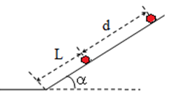

Thả đồng thời cho hai vật trượt xuống không vận tốc đầu. Bỏ qua ma sát. Lấy g = 10 m/s².
1) Tìm vận tốc của mỗi vật ở chân mặt phẳng nghiêng và thời gian trượt của mỗi vật trên mặt phẳng nghiêng.
2) Sau khi đến chân mặt phẳng nghiêng thì hai vật lại trượt sang mặt phẳng ngang theo cùng một đường thẳng với tốc độ không đổi bằng tốc độ của chúng ở chân mặt phẳng nghiêng. Hỏi khoảng cách giữa các vật bằng bao nhiêu khi vật phía trên đến chân mặt phẳng nghiêng. Tính khoảng cách từ vị trí hai vật gặp nhau đến chân mặt phẳng nghiêng.
-----------------------------------------------
----------- HẾT ----------

